どんな病気だろうか……、これから一体どうなるのだろうか……

一般社団法人 ＰＳＰ・CBDのぞみの会

東京交流会のご案内
どんな治療があるのだろうか……、誰に相談したらいいのだろうか、
病気の事、介護の事、将来の事、わからないことばかりで困っていませんか？
同じ病気を抱える者どうし、一緒に語り合いませんか
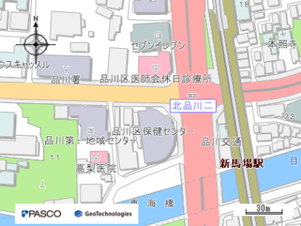
【日 時】 2022年9月4日（日） 13：30～16：00

15
【会 場】 品川区保健センター 3階 会議室
住所：東京都品川区北品川3-11-22
京浜急行線・「新馬場駅」下車徒歩2分
＊北口（品川駅寄り）を出て左へ、
国道15号線の信号を渡ってください。
品川区保健センター
注：必ず北口から降りてください。
急行は停車しません。
【内 容】 患者やその家族を中心とする 「交流会」
【対象者】 患者、家族、遺族、医療・福祉関係の方
【定 員】 50名
【参加費】 無料
※新型コロナウィルスなどの状況により、延期・中止となる場合があります、ご了承ください。
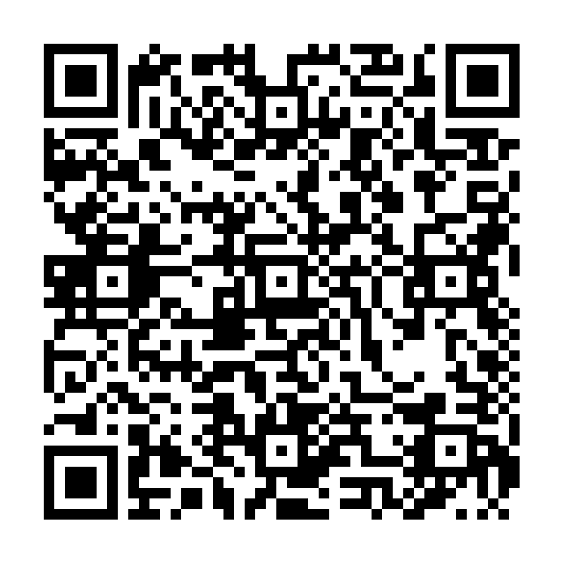
【申し込み方法】 下記のいずれかの方法でお申し込みください
- Google フォームより https://forms.gle/5tTyaJVpedNFnHyP8
- E-mail： psp-contact＠googlegroups.com
（申し込み用紙はホームページ： http://pspcbdjapan.org/ の
「交流会・講演会」「関東・甲信越」よりダウンロードもできます）
Googleフォーム申し込み
- 電話・FAX：０５０－３４８８－１０１４
この電話は常時留守番電話で対応しております。
  - 電話の方は申し込み時に、「9月4日交流会参加希望」の旨と、氏名、お住まいの都道府県名、
電話番号、参加人数、のぞみの会 会員か会員外か をお知らせください。
  - この電話番号は，FAXも兼用しております。
留守番電話の案内中にFAX送信ボタンを押していただければ，FAXを送信することができます。

- 申し込みをした方は直接会場へお越しください。定員を超えた場合のみ返信いたします。

【申し込み期間】 8月4日（木）～9月1日（木）
プライバシーは尊重し、話した内容は
他言しないことを約束しております。

主催：一般社団法人PSP・CBDのぞみの会

メール・FAX申し込み用紙

E-mail： psp-contact＠googlegroups.com
FAX番号０５０－３４８８－１０１４

のぞみの会・東京交流会申し込み書

■ 氏 名

- お住まいの都道府県名

- 電話番号

- 参加人数 名

- いずれかに○印をしてください（進行性核上性麻痺患者 ・ 家族
大脳皮質基底核変性症患者 ・ 家族
遺族
医療福祉関係者

- どちらかに○印をしてください のぞみの会会員 ・ 会員外

- 会場設営、受付のお手伝いが可能な方は〇印をしてください。 （ ）
（当日13：00に 会場へ直接お越しください。）

- 当日、話題にしたいこと、現在気になっていることなどありましたら、ご自由にお書きください。

